бюджетное общеобразовательное учреждение города Омска «Средняя общеобразовательная школа с углубленным изучением отдельных предметов №8»

АЛЬБОМ
летнего пришкольного компьютерного
отряда «Intel»

2013
Омск
ОТРЯДНОЕ НАСТРОЕНИЕ
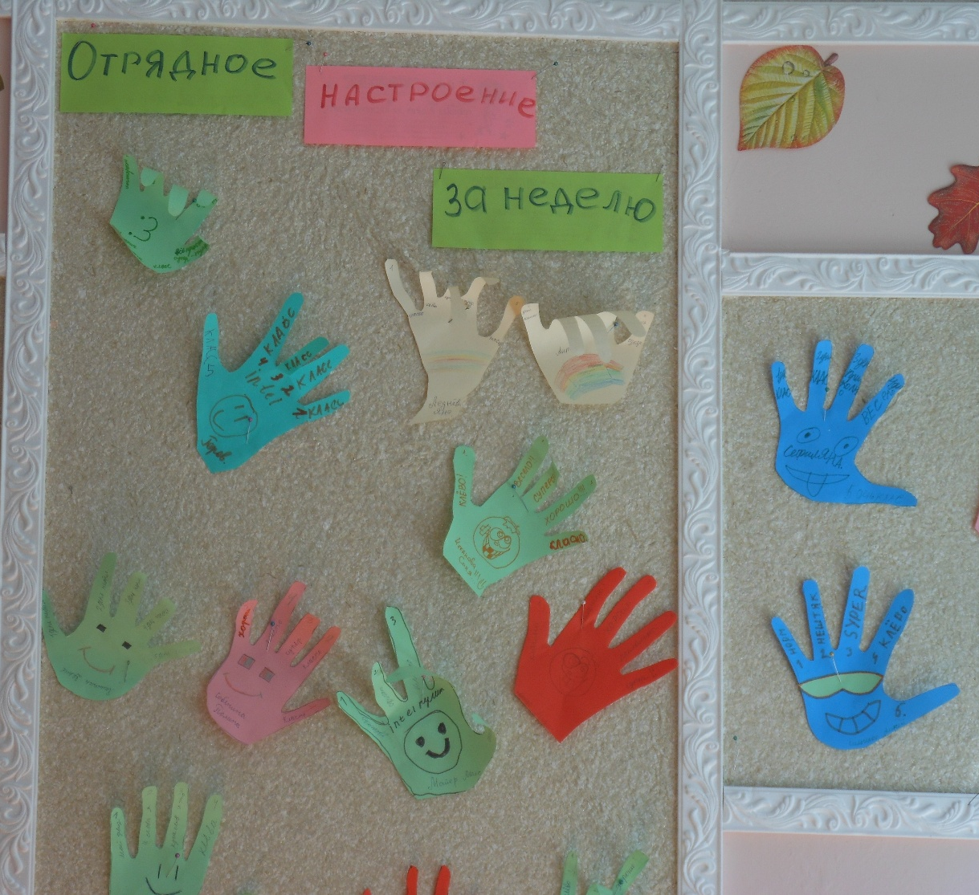

Записи из книги отзывов
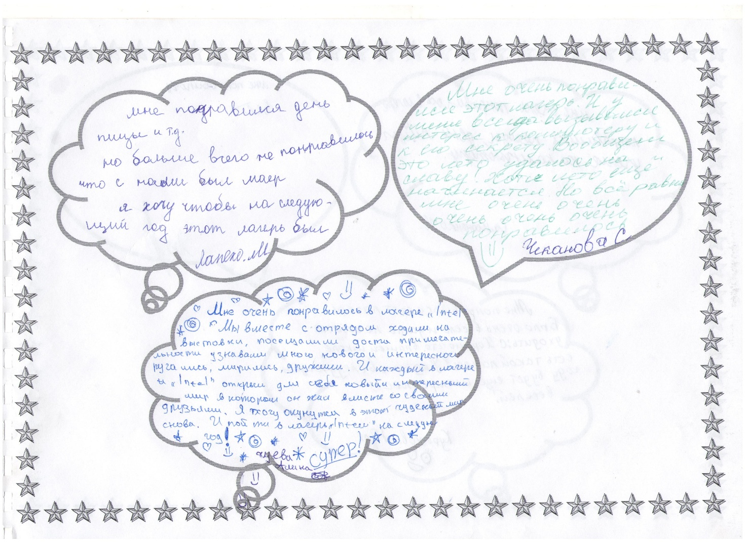

До скорой встречи летом 2014 года!

